Comportements et stratégies : construire des figures à 2-D
- L’élève choisit du matériel, mais a de la difficulté à construire des figures à 2-D selon des propriétés données (p. ex., crée une figure ouverte).  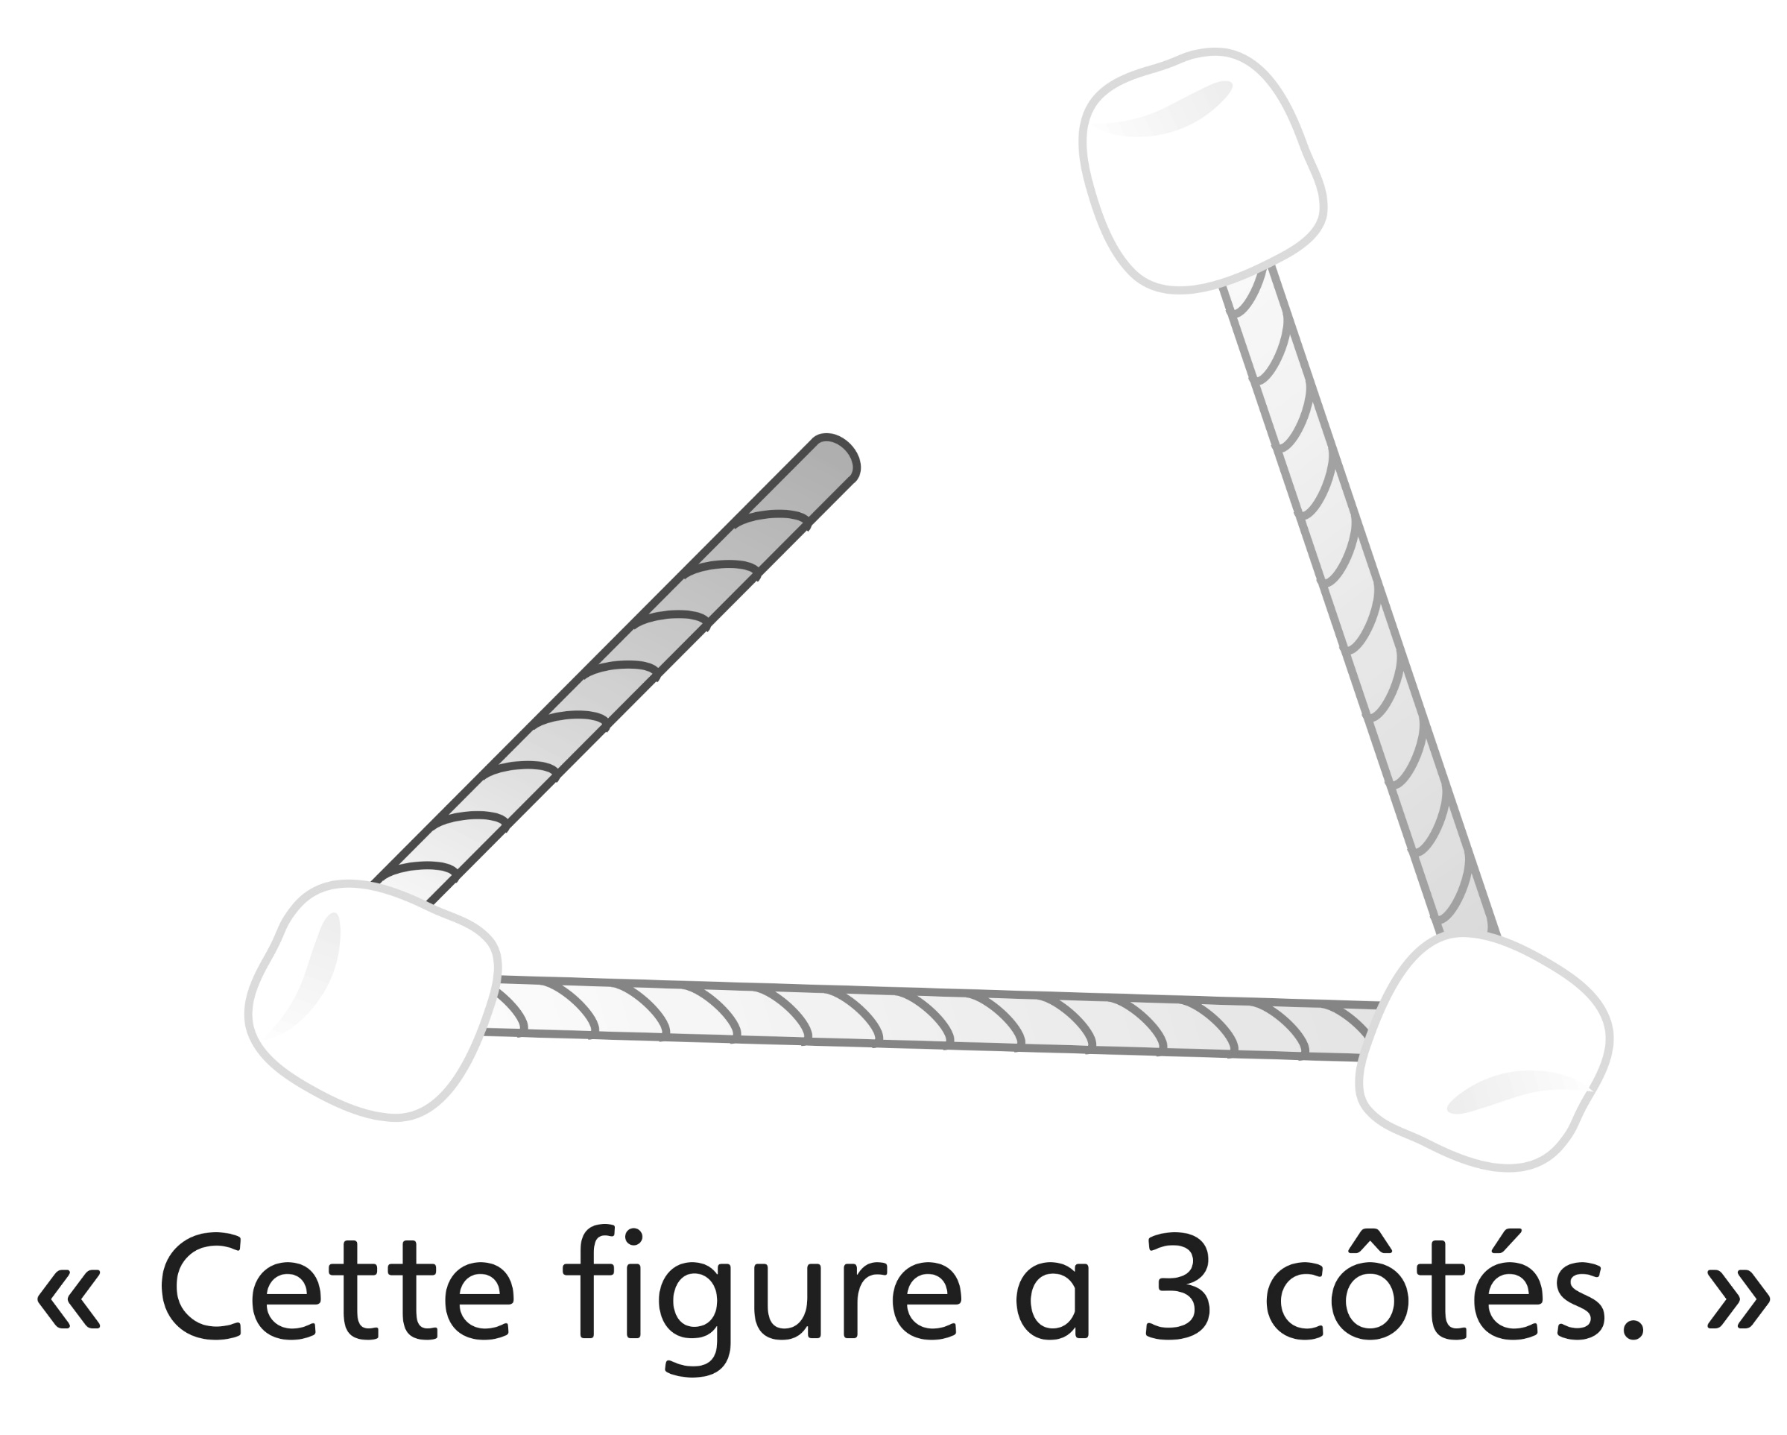 | - L’élève construit des figures à 2-D selon des propriétés données, mais crée des figures typiques (p. ex., triangle équilatéral).  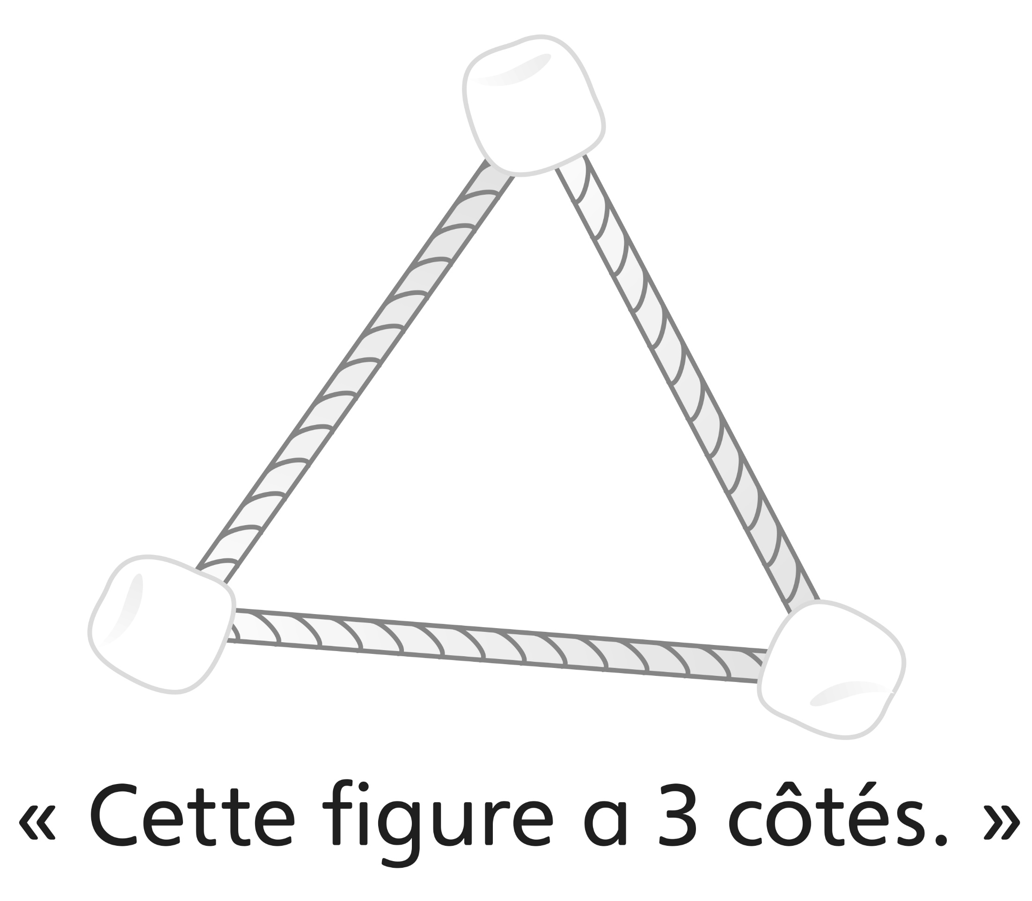 | - L’élève construit certaines figures à 2-D selon des propriétés données, mais a de la difficulté quand la figure a plus de 4 côtés.  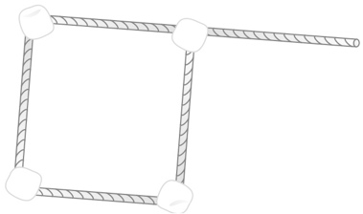
Observations et documentation
- L’élève construit des figures à 2-D selon des propriétés données, mais ne peut pas décrire en quoi elles sont semblables et différentes.  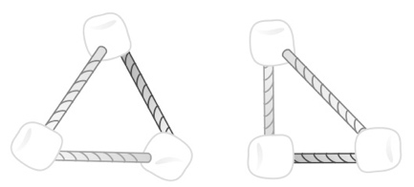 | - L’élève construit des figures à 2-D selon des propriétés données, mais n’utilise pas le langage mathématique pour décrire en quoi elles sont semblables et différentes.  « Elles ont toutes les deux 3 pointes. L’une ressemble à une pointe de pizza, tandis que l’autre n’y ressemble pas. » | - L’élève construit des figures à 2-D selon des propriétés données et utilise le langage mathématique pour décrire en quoi elles sont semblables et différentes.
Observations et documentation

